**«ФЕСТИВАЛЬ ЗДОРОВЬЯ – 2016»**

**ПОЗДРАВЛЯЕМ КОМАНДУ «КОМЕТА» С ПОБЕДОЙ!**

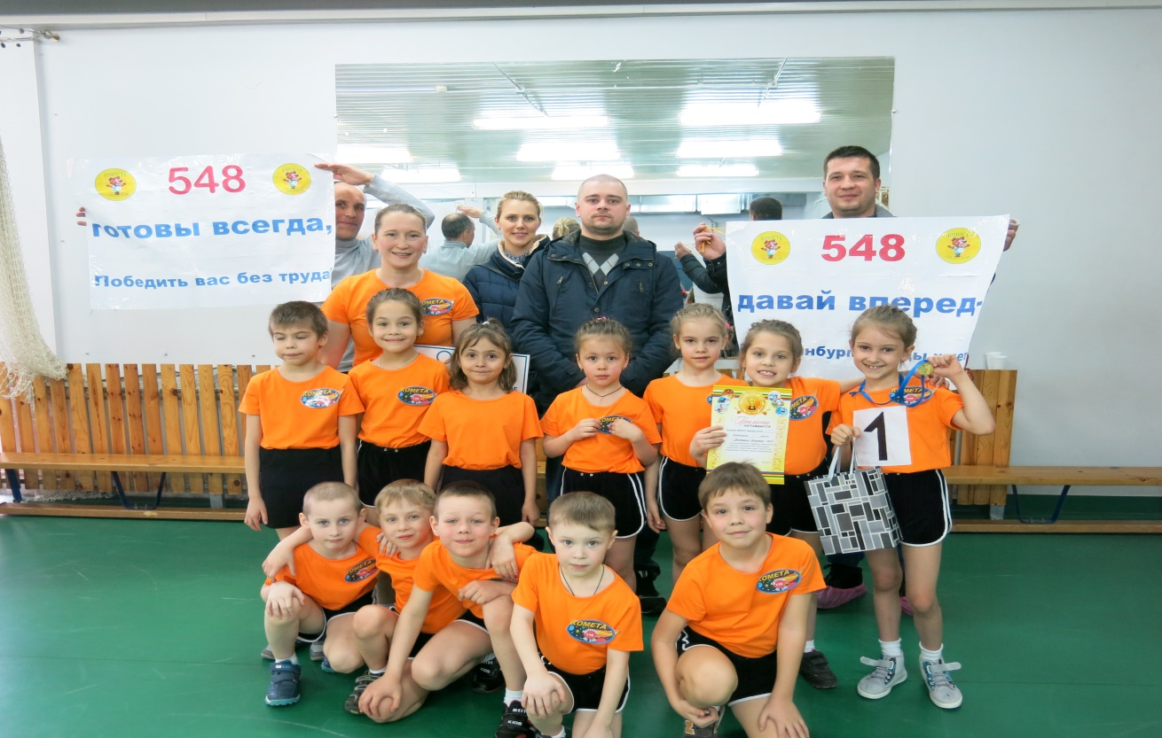

25 марта 2016 г. спортивная команда «Комета» МБДОУ № 548 приняла участие в ежегодном Фестивале «Здоровье» среди муниципальных бюджетных дошкольных образовательных учреждений микрорайона Химмаш г. Екатеринбурга.

12 команд (в 2 потока) собрались в ДЮСШ «Кристалл» (ул. Водная,15) для участия в спортивных состязаниях.

12 апреля 2016г. исполняется 55 лет со дня первого полета в космос. В честь этого памятного события, тематика Фестиваля была посвящена Космосу. Команды представили свои названия и девизы, были здесь и «Кометы», «Ракеты», «Звезды». Активно поддерживали участников соревнований болельщики – родители и педагоги.

В программе Фестиваля было проведено 5 эстафет: «Подготовка к полету», «Подготовка экипажа», «Построение ракеты», «Выход в открытый космос», «Встреча с инопланетянами».

Все этапы наши ребята преодолели, и справились на отлично!

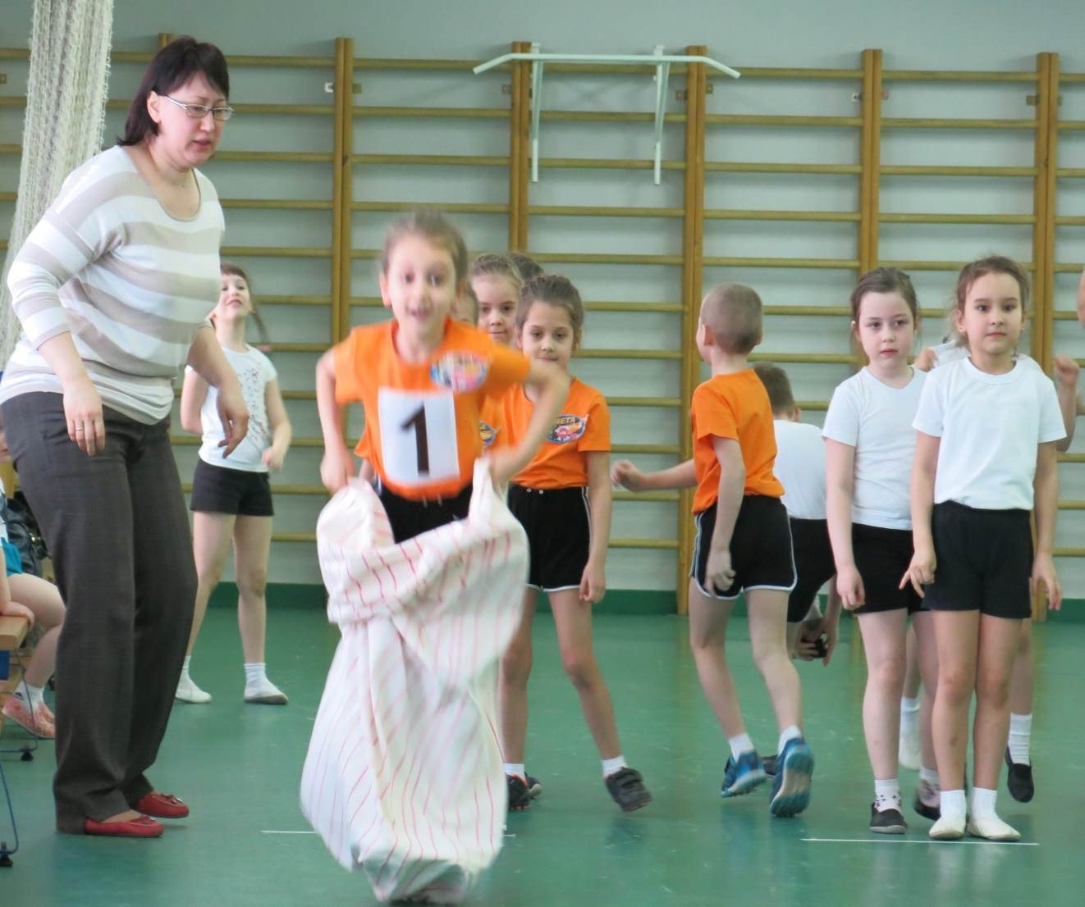

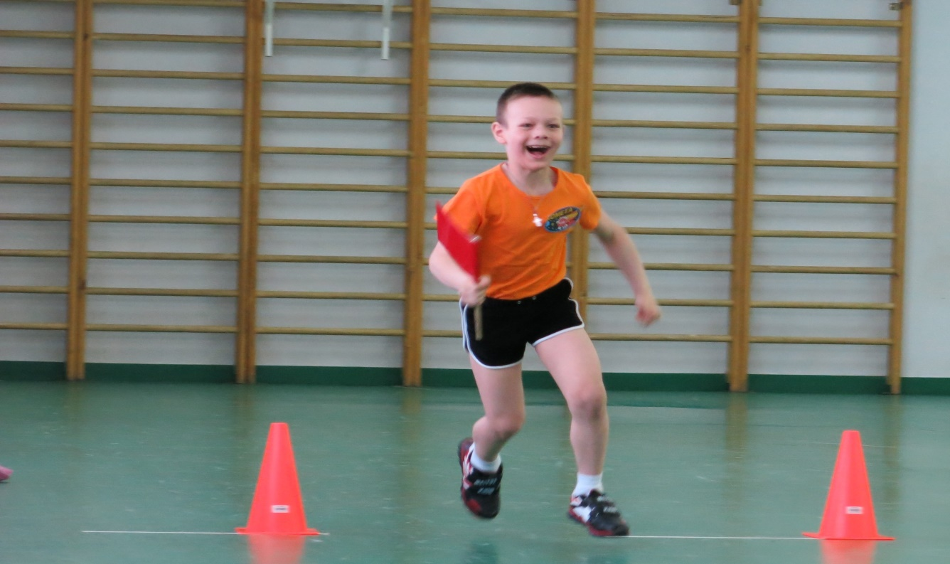

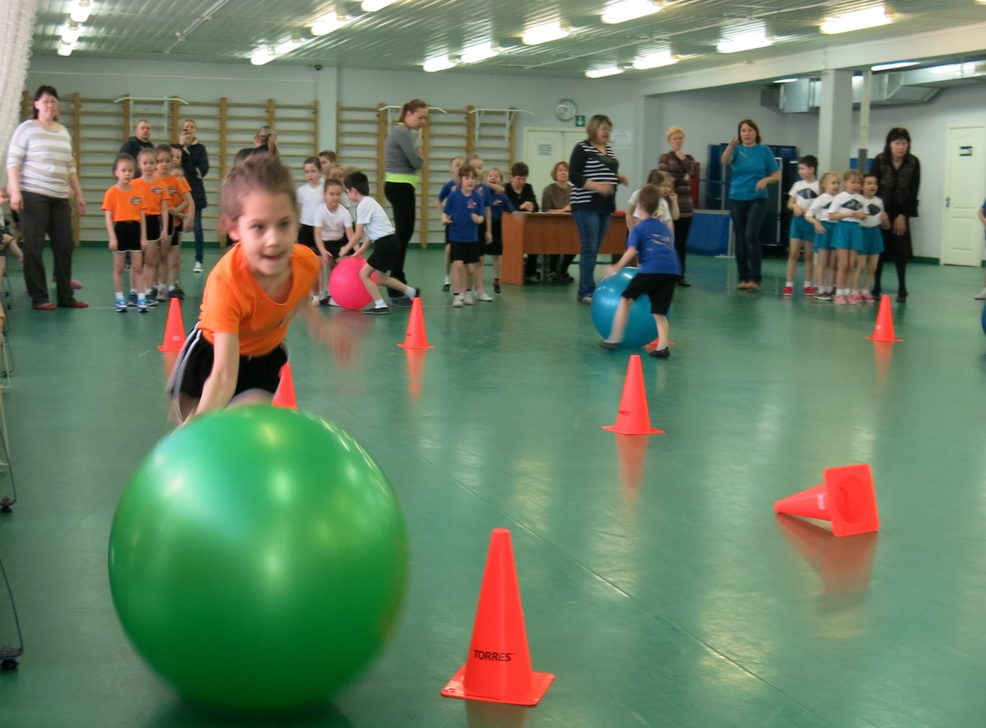

И вот, наконец, награждение. Все команды в ожидании, всем хочется получить первое место! Жюри подвело итоги Фестиваля и выявило победителей – В первом потоке победил - детский сад № **548 - «Ёлочка»!**

Хочется отметить, что воспитанники нашего детского сада уже не первый год занимают призовые места среди детских садов микрорайона Химмаш и Чкаловского района.

Поздравляем всех участников соревнований!

Спасибо большое родителям и педагогам, принимавшим активное участие в подготовке команды.